# BỘ GIÁO DỤC VÀ ĐÀO TẠO

**TRƯỜNG ĐẠI HỌC CẦN THƠ**

**KHOA CÔNG NGHỆ THÔNG TIN & TRUYỀN THÔNG**



**LUẬN VĂN TỐT NGHIỆP ĐẠI HỌC**

**NGÀNH CÔNG NGHỆ THÔNG TIN**

**Đề tài**

**TÌM HIỂU ỨNG DỤNG CỦA HỌC SÂU TRONG XỬ LÝ ẢNH Y KHOA**

**VÀ ỨNG DỤNG KỸ THUẬT SEGMENTATION ĐỂ PHÁT HIỆN**

**KHỐI U NÃO TRONG ẢNH MRI**

**Sinh viên: Lê Quang Sang**

**Mã số: B1606927**

**Khóa: K42**

**Cần Thơ, 01/2021**

# BỘ GIÁO DỤC VÀ ĐÀO TẠO

**TRƯỜNG ĐẠI HỌC CẦN THƠ**

**KHOA CÔNG NGHỆ THÔNG TIN & TRUYỀN THÔNG**

**BỘ MÔN CÔNG NGHỆ THÔNG TIN**



**LUẬN VĂN TỐT NGHIỆP ĐẠI HỌC**

**NGÀNH CÔNG NGHỆ THÔNG TIN**

**Đề tài**

**TÌM HIỂU ỨNG DỤNG CỦA HỌC SÂU TRONG XỬ LÝ ẢNH Y KHOA**

**VÀ ỨNG DỤNG KỸ THUẬT SEGMENTATION ĐỂ PHÁT HIỆN**

**KHỐI U NÃO TRONG ẢNH MRI**

**Người hướng dẫn Sinh viên thực hiện**

**TS Trần Công Án Lê Quang Sang**

**Mã số: B1606927**

**Khóa: K42**

**Cần Thơ, 01/2021**

**NHẬN XÉT CỦA GIÁO VIÊN HƯỚNG DẪN**

Cần Thơ, ngày ... tháng ... năm 2021

(Chữ ký giảng viên)

**NHẬN XÉT CỦA HỘI ĐỒNG PHẢN BIỆN**

Cần Thơ, ngày ... tháng ... năm 2021

(Chữ ký giảng viên)

**Lời cảm ơn**

Luận văn này được thực hiện dưới sự hỗ trợ của TS.Trần Công Án khoa Công nghệ Thông tin và Truyền thông, trường Đại học Cần Thơ. Em xin chân thành cảm ơn đến thầy đã tận tình hướng dẫn góp ý, truyền đạt cảm hứng, kinh nghiệm cho em trong suốt quá trình nghiên cứu.

Tiếp theo em xin gửi lời cảm ơn chân thành đến các thầy cô trường Đại học Cần Thơ đặt biệt thầy cô Khoa Công Nghệ Thông Tin và Truyền Thông Đại học Cần Thơ đã nhiệt tình giảng dạy giúp đỡ em từ những học phần đại cương cho đến những học phần chuyên ngành cho em có đủ kiến thức để làm nền tảng thực hiện và hoàn thành luận văn của mình.

Cuối cùng em xin gửi lời cảm ơn đến gia đình, chỗ dựa tinh thần vững chắc và là động lực để em cố gắng học tập trong suốt quá trình học tại trường. Cảm ơn các bạn, anh chị đã chia sẽ những kinh nghiệm, kiến thức giúp đỡ em trong suốt quá trình vừa qua.

Mặt dù đã cố gắng hoàn thành luận văn của mình một các chỉnh chu nhất nhưng không thể tránh khỏi những thiếu sót, rất mong được sự góp ý của thầy cô bạn bè để em có thêm kinh nghiệm để thực hiện tốt hơn các nghiên cứu sau này.

Xin chân thành cảm ơn.

Cần Thơ, Ngày 26 tháng 12 năm 2020

Người viết

Lê Quang Sang

**Mục lục**

Phần giới thiệu 1

Phần nội dung 3

Chương 1 - Đặc tả yêu cầu 3

Chương 2 – Giới thiệu về ảnh y khoa 4

1. Khái niệm về ảnh y khoa 4

2. Các loại ảnh y khoa 4

2.1. Ảnh X-Quang 4

2.2. Ảnh CT (Chụp cắt lớp vi tính) 5

2.3. MRI (chụp cộng hưởng từ MRI) 5

2.4. Chuẩn ảnh DICOM 6

Chương 3 – Tổng quan về học sâu 8

1. Giới thiệu 8

2. Tổng quan các phương pháp học sâu được ứng dụng trong xử lý ảnh y khoa 8

3. Mạng nơ-ron và các mô hình mạng nơ-ron 9

3.1. Mạng nơ-ron nhân tạo 9

3.2. Mạng nơ-ron tích chập 9

3.3. Các thành phần của mạng tích chập 10

3.3.1. Lớp tích chập 10

3.3.2. Lớp Pooling 11

3.3.3. Lớp kết nối đầy đủ 11

4. Các nghiên cứu về ảnh y khoa 13

4.1. Sử dụng mạng học sâu dựa trên CNN (U-Net) 13

4.2. Sử dụng mạng GAN 16

Chương 4 – Ứng dụng mô hình U-Net để phát hiện khối u trong MRI não 20

1. Giới thiệu 20

2. Các giao thức MRI được sử dụng 20

3. Giới thiệu tập dữ liệu BRATS-2018 20

4. Phương pháp thực hiện 21

4.1. Tăng cường dữ liệu 21

4.2. Xây dựng mô hình 22

4.3. Huấn luyện và tối ưu mô hình 23

4.4. Chỉ số đánh giá DSC 23

4.5. Kết quả đạt được và thảo luận 24

Phần kết luận 26

Tài liệu tham khảo 27

**Danh mục hình**

Hình 1: Khảo sát số lượng nghiên cứu về ảnh y khoa, nhiệm vụ giải quyết, phương thức hình ảnh, các khu vực được ứng dụng [3] 1

Hình 2: Ảnh X–quang ngực [4] 4

Hình 3: Chụp cắt lớp vi tính trên lồng ngực [5] 5

Hình 4: Các chuổi ảnh não MRI [7] 6

Hình 5: Mạng CNN với nhiều lớp tích chập [8] 10

Hình 6: Tính toán tích chập trong CNN [8] 10

Hình 7: Lớp pooling trong mạng CNN [8] 11

Hình 8: Lớp kết nối đầy đủ trong CNN [8] 12

Hình 9: Tổng quan toàn bộ mạng CNN [8] 12

Hình 10: Kết quả dự đoán của mô hình U-Net của Hao Dong và cộng sự 16

Hình 11: Mạng SegGAN của Yuan Xue [13] 17

Hình 12: Kết quả dự đoán của mô hình SegGAN của Yuan Xue và cộng sự 19

Hình 13: Các chuổi xung T1, T1ce, T2, FLIAR của một lát cắt của bệnh nhân HGG 21

Hình 14: Các chuổi xung T1, T1ce, T2, FLIAR của một lát cắt của bệnh nhân LGG 21

Hình 15: Kiến trúc mạng U-Net [13] 23

Hình 16: Ảnh minh họa DSC [17] 24

Hình 17: Một số kết quả mô hình sự đoán trên HGG 24

Hình 18: Một số kết quả mô hình sự đoán trên LGG 24

**Danh mục bảng**

Bảng 1: Bảng chỉ số đánh giá mô hình U-Net của Hao Dong và cộng sự 15

Bảng 2: Kết quả mô hình SegGAN của Yuan Xue 18

Bảng 3: Tổng kết các biến đổi trong tăng cường dữ liệu mô hình[13] 22

Bảng 4: Kết quả ứng dụng mô hình U-Net 25

**Tóm tắt**

Trong những năm gần đây máy học đặt biệt được chú ý đến, sự bùng nổ bắt đầu vào khoảng năm 2009 trở lại đây với sự xuất hiện của các mô hình học sâu vượt trội về hiệu suất và dần thay thế cho các mô hình máy học truyền thống. Các mô hình học sâu hiên tại là những mô hình nổi bật và hiện đại nhất trong nhiều lĩnh vực, từ xử lý ảnh đến xử lý ngôn ngữ tự nhiên và được áp dụng rộng rải trong nghiên cứu và thực tế. Những sự phát triển mạnh mẽ trên đã thúc đẩy các nghiên cứu ứng dụng các mô hình học sâu vào lĩnh vực y khoa, phân tích và chuẩn đoán ảnh y khoa đang dần được hiện thực hóa bằng các mô hình học sâu. Trong nghiên cứu này tôi sẽ cung cấp một cách tổng quan ngắn gọn về sự phát triển gần đây của việc ứng dụng các mô hình máy học vào việc xử lý dữ liệu ảnh y khoa và phân tích hình ảnh. Vì điều này đã trở nên quá rộng và phát triển một cách nhanh chống cho nên tôi không bao quát hết các vấn đề mà ứng học sâu vào hình ảnh y khoa đã và đang được áp dụng, do đó trong nghiên cứu này tôi chỉ tập trung vào ứng dụng học sâu vào ảnh MRI cụ thể hơn là bài toán phân đoạn hình ảnh. Và sau đó là trình bày việc ứng dụng mạng học sâu U-Net để phát hiện và phân đoạn khối u não trong ảnh MRI.

**Abstract**

In recent years machine learning has received special attention, The current boom started around 2009 when so-called deep artificial neural networks began outperforming other established models on a number of important benchmarks. Deep neural networks are now the state-of-the-art machine learning models across a variety of areas, from image analysis to natural language processing, and widely deployed in academia and industry. These developments have a huge potential for medical imaging technology, medical data analysis, medical diagnostics and healthcare in general, slowly being realized. In this study we provide a short overview of recent advances and some associated challenges in machine learning applied to medical image processing and image analysis. As this has become a very broad and fast expanding field we will not survey the entire landscape of applications, but particular focus on deep learning in MRI. More specifically than the image segmentation problem. And then presented the application of deep learning network U-Net to detect and segment brain tumors in MRI images.

# Phần giới thiệu

Các mô hình máy học ngày nay đã tạo ra các phương pháp tiếp cận hiện đại đối với nhiều vấn đề trong thị giác máy tính, mô hình ngôn ngữ, tương tác người máy. Học sâu đã vươn lên vị trí nổi bật khi mạng nơ-ron nhân tạo vượt trội hơn các mạng truyền thống trên nhiều tiêu chuẩn đánh giá hình ảnh. Nổi bật nhất là trong thách thức nhận dạng hình ảnh ImageNet trong năm 2012 [1] khi một mô hình học sâu (một mạng nơ-ron tích chập) đã giảm một nữa tỷ lệ lỗi tốt thứ hai so với các mô hình trong thử thách đó.

Máy tính có thể nhận dạng đối tượng trong hình ảnh tự nhiên là một nhiệm vụ rất khó khăn cho đến thời điểm gần đây, nhưng hiện tại thì các mạng nơ-ron tích chập đã vượt qua hiệu suất của cả con người trên ImageNet. Học sâu đã trở thành một kỹ thuật tiêu chuẩn cho các vấn đề của thị giác máy tính.

Ứng dụng của học sâu trong phân tích ảnh y khoa dần được xuất hiện trong các hội thảo cho đến các nghiên cứu bắt đầu rộng rải trong những năm 2015 và 2016. Hình 1 bên dưới thể hiện số lượng bài báo, nhiệm vụ giải quyết, phương thức hình ảnh sử dụng, khu vực được áp dụng đặt biệt trên IEEE. Một khảo sát đánh giá việc ứng dụng các mô hình học trong lĩnh vực y tế đầu tiên đã được Shen và các cộng sự xuất bản năm 2017 [2].

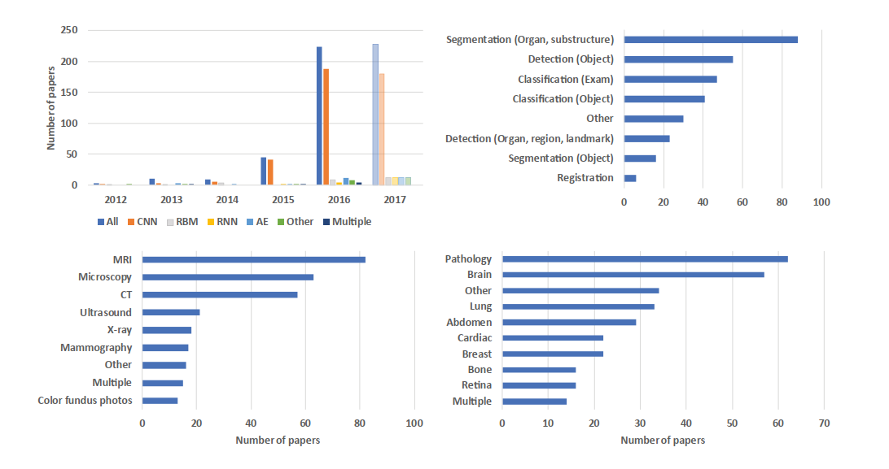

Hình 1: Khảo sát số lượng nghiên cứu về ảnh y khoa, nhiệm vụ giải quyết, phương thức hình ảnh, các khu vực được ứng dụng [3]

Mặt dù học sâu được ứng dụng trong nhiều bài toán xử lý ảnh y khoa như phân loại hình ảnh, nhận dạng đối tượng, phân đoạn hình ảnh, nhưng trong phạm vi nghiên cứu của luận văn này chỉ tập trung vào việc khảo sác các kỹ thuật phân đoạn hình ảnh phát hiện đối tượng trong hình ảnh y khoa cụ thể là MRI não.

Trong đề tài này chúng tôi sẽ trình bài một số nghiên cứu gần đây liên quan đến việc phân đoạn hình ảnh cũng như phát hiện khối u, vùng bất thường trên ảnh y tế MRI và giới thiệu các mô hình và kỹ thuật đang được áp dụng trong xử lý ảnh y khoa, tiếp theo là tiến hành phân tích và cài đặt mô hình U-Net để phát hiện phân đoạn khối u não trên ảnh MRI.

# Phần nội dung

## Chương 1 - Đặc tả yêu cầu

Hình ảnh y khoa nhằm tìm kiếm các cấu trúc bên trong được che giấu bởi da và xương cũng như chẩn đoán và điều trị. Các bác sĩ lâm sàng có kinh nghiệm sẽ chẩn đoán bệnh thông qua các hình ảnh y khoa này. Với nhiều cách diễn giải ảnh y khoa khác nhau dẫn đến chẩn đoán bệnh sẽ khác nhau. Bên cạnh đó, diễn giải ảnh y khoa làm mất nhiều thời gian, chi phí và dễ gây mệt mỏi cho các bác sĩ lâm sàng dẫn đến việc chẩn đoán sai lầm và thiếu sót. Do đó, nếu công việc diễn giải ảnh y khoa có sự giúp đỡ của máy học và kỹ thuật xử lý ảnh sẽ giúp các bác sĩ lâm sàng tiết kiếm được thời gian, chi phí y tế cũng như công sức giúp cho nhiều người được điều trị bệnh hơn mà không cần tốn thời gian vào việc diễn giải hình ảnh y khoa.

Hiện nay lĩnh vực phân tích ảnh y khoa đang được nhiều nhà nghiên cứu quan tâm và thực hiện các nghiên cứu về nó. Với sự trợ giúp của máy học đặt biệt là học sâu giúp cho việc chẩn đoán bệnh qua hình ảnh y khoa trở nên tiện lợi hơn, nâng cao độ chính xác.

## Chương 2 – Giới thiệu về ảnh y khoa

### Khái niệm về ảnh y khoa

Ảnh y khoa hay hình ảnh y khoa là kỹ thuật và quy trình tạo hình ảnh trực quan về bên trong của cơ thể để phân tích lâm sàng và can thiệp y tế, cũng như biểu thị trực quan chức năng của một số cơ quan hoặc mô sinh lý học. Hình ảnh y khoa cũng thiết lập một cơ sở dữ liệu giải phẫu học và sinh lý học bình thường để phục vụ việc xác định các bất thường trong mô sinh học. Hình ảnh y khoa theo nghĩa rộng nhất, nó là một phần của hình ảnh sinh học và kết hợp với hình ảnh y khoa sử dụng các công nghệ hình ảnh như: chụp X–quang, chụp ảnh cộng hưởng từ (MRI), chụp cắt lớp vi tính (CT),...

### Các loại ảnh y khoa

#### Ảnh X-Quang

Sử dụng bức xạ ion để tạo nên hình ảnh của cơ thể, một chùm tia X xuyên qua cơ thể một số bị hấp thụ một số bị phân tán, phần còn lại sẽ được truyền đến máy để ghi nhận hình ảnh, những phần hấp thụ lại trên cơ thể tùy vào mức độ và lượng bức xạ mà một tế bào trên cơ thể hấp thụ sẽ tạo ra những điểm ảnh đậm hay nhạt khác nhau trên ảnh. Ví dụ như xương sẽ hấp thụ nhiều các tia bức xạ hơn thì hình ảnh thu được từ chụp x-quang chúng ta sẽ dễ dàng thấy phần xương có màu trắng hơn các mô khác, cũng như dựa vào lượng bức xạ mà một tế bào hấp thụ thể hiện trên hình ảnh mà bác sĩ dễ dàng nhận dạng được sự bất thường trong cơ thể, cũng như các mô hình máy học có thể trích xuất được các đặt trưng trên ảnh.

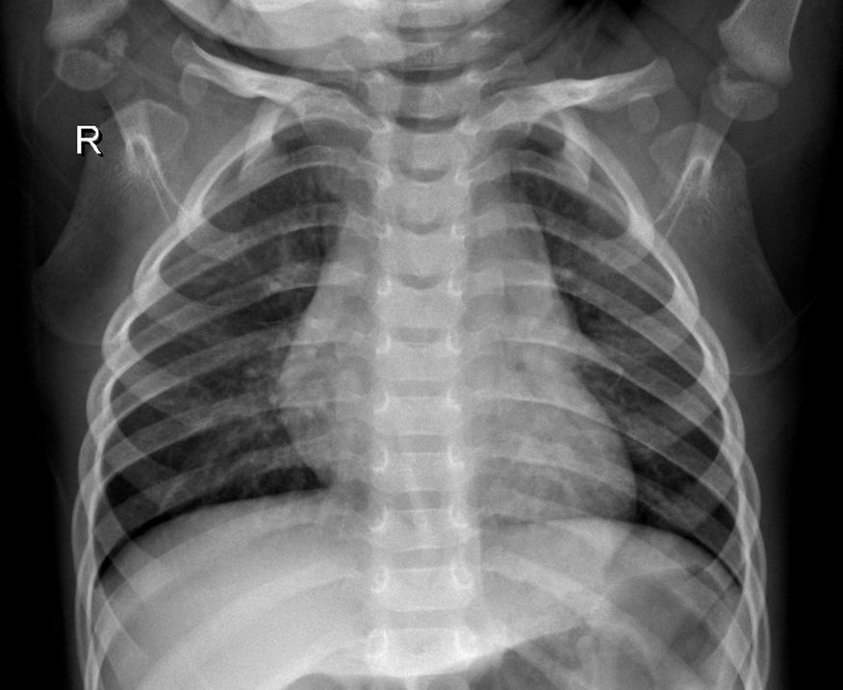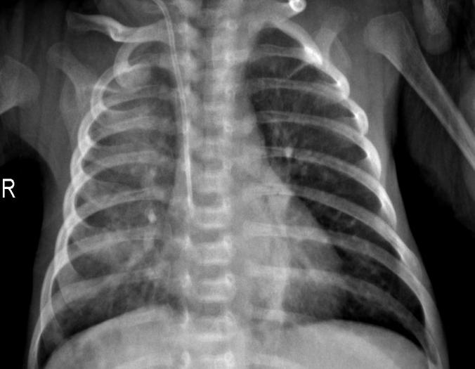

Hình 2: Ảnh X–quang ngực [4]

Trên đây ảnh bên trái là ảnh của một bệnh nhân không bị viêm phổi, ảnh bên phải là của một bệnh nhân viêm phổi, do các tế bào xấu hấp thụ nhiều lượng bức xạ hơn ta đễ dàng nhận thấy hình ảnh phần phổi bên phải có phần trắng hơn.

#### Ảnh CT (Chụp cắt lớp vi tính)

Chụp cắt lớp vi tính sử dụng một chùm tia X xoay xung quanh cơ thể bệnh nhân để ghi nhận hình ảnh cắt lớp 2D, kết hợp nhiều lát cắt xếp chồng lên nhau hình thành ảnh 3D. Ảnh CT là một hình ảnh 3D bao gồm nhiều lát cắt vi tính trên cơ thể các hình ảnh cắt lớp này sử dụng cho việc chuẩn đoán và trị liệu, cũng như khi chụp ảnh X-quang thì độ đậm nhạt, trắng đen trên ảnh phụ thuộc vào sự hấp thụ các tia bức xạ của các bộ phận trên cơ thể.

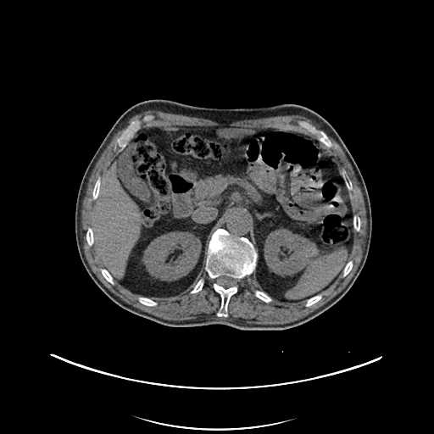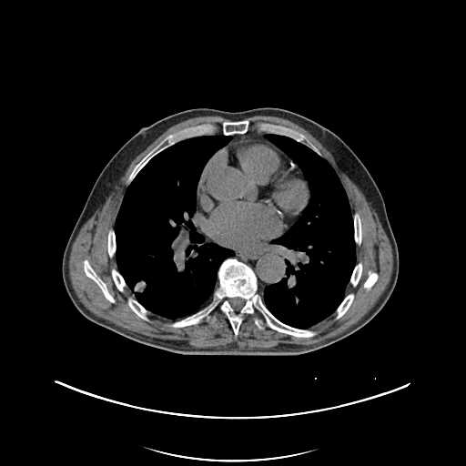

Hình 3: Chụp cắt lớp vi tính trên lồng ngực [5]

Trên đây là hai lát cát từ một ảnh CT ngực 3D, tùy vào mục đích nghiên cứu mà chúng ta có thể chọn các lát cắt phù hợp với nghiên cứu và có thể chọn tất cả các lát cắt.

#### MRI (chụp cộng hưởng từ MRI)

Chụp cộng hưởng từ MRI là một trong những phương pháp chẩn đoán hình ảnh cận lâm sàng hiện đại và hiệu quả với hình ảnh rõ nét và giúp cho việc chẩn đoán chính xác tình hình bệnh. Chụp cộng hưởng từ MRI giúp chẩn đoán nhiều bệnh lý hiệu quả hơn các phương pháp cận lâm sàng khác. Cộng hưởng từ MRI là một kỹ thuật tạo hình cắt lớp sử dụng sóng từ trường và sóng Radio. Khi các nguyên tử Hydrogen trong cơ thể người dưới tác động của từ trường và sóng Radio, hấp thụ và phóng thích năng lượng RF (Radiologist Frequency) [6]. Quá trình phóng thích này được máy thu nhận xử lý và chuyển đổi các tín hiệu thành hình ảnh. Hình ảnh cộng hưởng từ MRI có độ tương phản cao, sắc nét và rõ ràng, chi tiết, giải phẫu tốt và có khả năng tái tạo 3D mang lại hiệu quả chẩn đoán cho bác sĩ đối với bệnh lý của bệnh nhân. Trong rất nhiều trường hợp, hiệu quả chẩn đoán của MRI tốt hơn rất nhiều so với chụp X-quang, chụp siêu âm hay chụp cắt lớp CT,… Do độ phân giải của hình ảnh MRI cao hơn nhiều so với chụp CT hoặc là X-Quang do đó ảnh MRI có thể dễ dàng chuẩn đoán các vùng tổn thương có kích thước nhỏ, ví dụ tổn thương sơ hóa rải rác trong não, nhồi máu thân não, các khối u nhỏ trong não,...

Bên cạnh đó chụp cộng hưởng từ MRI rất an toàn, không sử dụng tia bức xạ nên được các bác sĩ chuyên môn đánh giá cao trong chỉ định chụp và chẩn đoán bệnh.

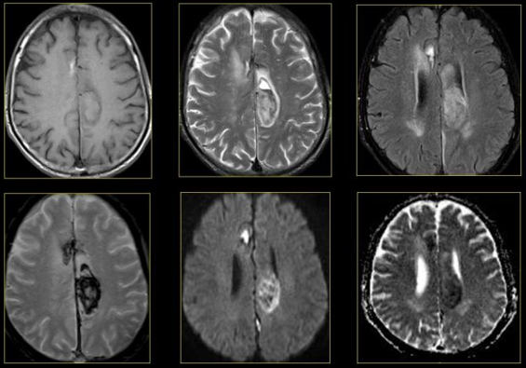

Hình 4: Các chuổi ảnh não MRI [7]

#### Chuẩn ảnh DICOM

Định dạng siêu dữ liệu chứa các thông tin bên trong điểm ảnh, chuẩn định dạng ảnh kỹ thuật số trong y khoa, chuẩn giao tiếp trao đổi thông tin dữ liệu trong ảnh y khoa, DICOM là một chuẩn chung trên toàn thế giới cho việc lưu trữ, trao đổi thông tin về ảnh y khoa là kết quả của việc chụp cộng hưởng từ X-Quang hoặc là chụp vi tính cắt lớp. Từ ảnh chuẩn ảnh này chúng ta có thể dễ dàng chuyển đổi sang các định dạng ảnh thông thường như jpeg, png,... để dễ dàng phục vụ cho việc nghiên cứu cũng như để huấn luyện cho các mô hình máy học.

## Chương 3 – Tổng quan về học sâu

### Giới thiệu

Hiện nay các mô hình máy học được sử dụng rộng rãi trong việc phân tích hình ảnh y khoa, các nhà nghiên cứu có thể sử dụng ảnh y khoa để huấn luyện cho các mô hình máy học giải quyết các bài toán như phân loại bệnh, phát hiện bệnh hay thậm chí có thể khoanh vùng chi biết các cơ quan, vùng tổn thương. Một số nghiên cứu về ảnh khoa hiện tại, cũng như các bài toán mà ứng dụng máy học vào lĩnh vực y khoa có thể được giải quyết.

Chuẩn đoán chính xác bệnh phụ thuộc vào việc thu nhận hình ảnh và phân tích hình ảnh, các thiết bị thu nhận hình ảnh được cải thiện trong những năm gần đây các công nghệ X-ray hay CT, MRI có khả năng cung cấp ảnh Radio-Logical với độ phân giải cao. Một trong những ứng dụng học máy tốt nhất là thị giác máy tính. Máy học đã phát triển một các vượt trội trong vài năm qua, đạt được khả năng sàng lọc, trích xuất kĩ càng thông qua dữ liệu lớn và phức tạp. Học sâu rất được quan tâm trong mọi lĩnh vực khoa học đặc biệt là trong phân tích hình ảnh y khoa.

### Tổng quan các phương pháp học sâu được ứng dụng trong xử lý ảnh y khoa

Theo phương pháp học các thuật toán học sâu được ứng dụng trong y khoa thường được chia làm hai nhóm chính: học có giám sát và học không giám sát. Học có giám sát (Supervised Learning) là thuật toán dự đoán đầu ra của một dữ liệu mới dựa trên các cặp (đầu vào, đầu ra) đã biết từ trước. Supervised learning là nhóm phổ biến nhất trong các thuật toán Machine Learning.

Một cách toán học, học giám sát là khi chúng ra có một tập hợp biến đầu vào **X={x1,x2,…,xN}** và một tập hợp đầu ra tương ứng **Y = {y1,y2,…,yN}**, trong đó **xi, yi** là các vector. Các cặp dữ liệu biết trước (**xi,yi**) ∈ **X** × **Y** được gọi là tập dữ liệu huấn luyện. Từ dữ liệu huấn luyện này chúng ta cần tạo ra một hàm số ánh xạ mỗi phần tử từ tập **X** sang một phần tử (xấp xỉ) tương ứng của tập **Y**:

**yi ≈ f(xi),** ∀i = **1,2,…,N**

Mục đích là xấp xỉ hàm số **f** thật tốt để khi có một dữ liệu **x** mới, chúng ta có thể tính được nhãn tương ứng của nó **y = f(x)**.

Học không giám sát (Unsupervised Learning) là chúng ta không biết được đầu ra mà chỉ có dữ liệu đầu vào thôi. Thuật toán học không giám sát sẽ dựa vào cấu trúc của dữ liệu để thực hiện một công việc nào đó để mô hình hóa cấu trúc nền tảng hoặc sự phân bố trong dữ liệu từ đó hiểu rõ hơn về dữ liệu

### Mạng nơ-ron và các mô hình mạng nơ-ron

#### Mạng nơ-ron nhân tạo

Mạng nơ ron nhân tạo (ANN) là một mô hình lập trình được lấy cảm hứng từ mạng nơ-ron thần kinh bao gồm số lượng lớn các nơ ron thần kinh được gắn kết để xử lý thông tin. ANN đơn giản nhất là Perceptron, chỉ bao gồm một lớp nơ ron là bộ phân loại tuyến tính, tức là một thuật toán phân loại đầu vào bằng cách tách hai loại bằng một đường thẳng. Tuy nhiên, không phải tất cả các nhiệm vụ phân loại đều có thể phân tách tuyến tính. Bằng cách thêm các lớp nơ ron, mô hình được gọi là Perceptron nhiều lớp (Multi-layered Perceptron - MLP) thường được áp dụng trong các tình huống mà dữ liệu không thể phân tách tuyến tính. Các lớp trung gian được gọi là các lớp ẩn và có thể có số lượng các nơ-ron tùy ý. MLP có thể huấn luyện một cách hiệu quả dựa trên một quy trình gọi là lan truyền ngược (backpropagration) hay còn gọi là quy tắc chuỗi trong tính toán đạo hàm. Việc tính toán đạo hàm của một hàm số phức tạp mô tả mối quan hệ của đầu vào và đầu ra là rất quan trọng vì hầu hết các thuật toán tối ưu đều thực hiện thông qua việc tính đạo hàm, Gradient descent là một ví dụ. Việc này giúp cho mạng nơ ron MLP thoát ra sự hạn chế của Perceptron về việc chỉ biểu diễn được các quan hệ tuyến tính. Để biểu diễn các quan hệ phi tuyến tính, phía sau mỗi lớp ẩn là một hàm kích hoạt phi tuyến ví dụ: hàm sigmoid hoặc tanh, ReLU,… Khi mạng có nhiều lớp ẩn nó thường được gọi là mạng nơ-ron sâu (DNN).Hiện nay các mô hình phổ biến được đào tạo từ đầu đến cuối theo cách học có giám sát để đơn giản hóa quá trình đào tạo. Các kiến trúc phổ biến nhất là mạng nơ ron tích chập (CNNs) và mạng nơ ron hồi tiếp (RNNs) nhưng mạng CNNs đang được sử dụng rộng rải trong phân tích hình ảnh y tế, mặc dù RNNs cùng dần đang được phổ biến.

#### Mạng nơ-ron tích chập

Mạng tích chập là một trong những mô hình học sâu phổ biến nhất có ảnh hưởng nhiều nhất trong lĩnh vực thị giác máy tính. CNN được ứng dụng nhiều trong các bài toán xử lý ảnh. CNNs tốt hơn MLP thông thường vì nó khả năng trích xuất được đặt trưng trong không gian ảnh thông qua các bộ lọc (filter) hai chiều. Hơn nữa, các bộ lọc này nhỏ nên việc lưu trữ và tính toán cũng tốt hơn so với MLP thông thường. Về cơ bản CNN bao gồm một vài lớp tích chập với các hàm kích hoạt phi tuyến được áp dụng ở đầu ra của lớp tích chập. Trong mạng MLP mỗi nơ ron đầu vào được kết nối đến tất cả nơ ron của lớp kế tiếp. Ngược lại, ở mạng CNN mỗi nơ ron trong một lớp chỉ liên kết với một số nơ ron của lớp trước đó chúng liên kết theo cơ chế convolution, layer tiếp theo là kết quả tích chập của layer trước đó nhờ vậy mà ta có được các kết nối cục bộ. Nghĩa là mỗi nơ ron ở lớp tiếp theo sinh ra từ bộ lọc áp đặt lên một vùng ảnh cục bộ của nơ ron lớp trước nó.

Lớp tích chập được thực hiện thông qua các bộ lọc: mỗi bộ lọc cho phép trích xuất một thuộc tính, như tần số, hướng,... từ đó tạo nên các bản đồ thuộc tính. Thông tin được lan truyền theo các lớp từ trước ra sau. Lớp cuối cùng thực hiện đánh giá để đưa ra quyết định ở đầu ra. Mạng CNN thường nhận đầu vào là một ảnh, máy tính nhìn thấy như là một mảng của các pixel số lượng pixel phụ thuộc vào độ phân giải của ảnh thông thường với ảnh màu thì nó sẽ có dạng HxWxD (H = chiều dài, W = chiều rộng, D = số kênh màu). Ví dụ một ma trận 6x6x3 (3 ở đây thể hiện cho 3 giá trị RGB của ảnh), 6x6x1 là ma trận thể hiện cho ảnh xám với giá trị trong khoảng 0 – 1.

Trong mạng CNN mỗi đầu vào sẽ đi qua một chuỗi các lớp tích chập với các bộ lọc, các kết nối đầy và áp dụng một hàm kích hoạt thích hợp ở đầu ra cho bài toán cụ thể. Hình ảnh bên dưới thể hiện đầy đủ một dòng chảy của một mạng CNN trong việc xử lý dữ liệu đầu vào và phân loại đối tượng dựa trên các giá trị của đầu vào.

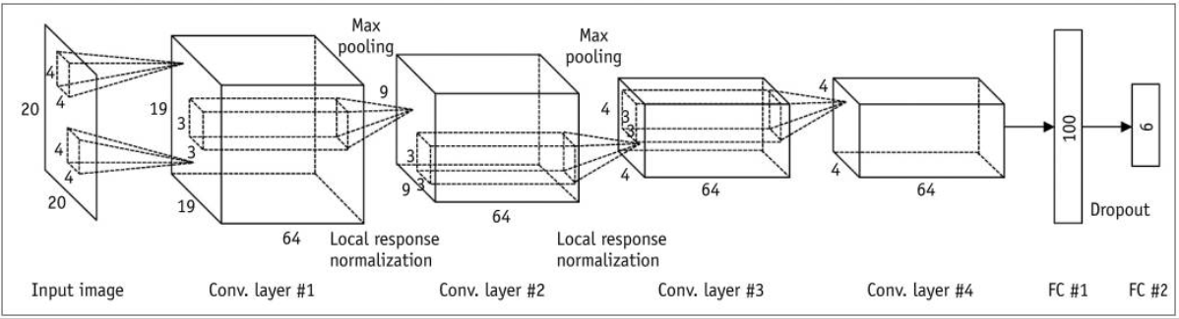

Hình 5: Mạng CNN với nhiều lớp tích chập [8]

#### Các thành phần của mạng tích chập

##### Lớp tích chập

Lớp tích chập là lớp đầu tiên để trích xuất đặt trưng từ ảnh đầu vào, lớp tích chập thể hiện mối quan hệ giữa các điểm ảnh bằng cách học các thuộc tính của ảnh sử dụng một số bộ lọc nhỏ để tích chập lên ảnh.



Hình 6: Tính toán tích chập trong CNN [8]

Chúng ta di chuyển mỗi bộ lọc đi qua chiều rộng và chiều dài của ảnh đồng thời tính toán tích chập của bộ lọc và phần ánh xạ của bộ lọc trên ảnh tại mỗi vị trí mà bộ lọc đi qua, sau khi bộ lọc đi qua toàn bộ ảnh thì chúng ta thu được một bản đồ đặt trưng (feature map). Khi áp dụng các bộ lọc khác nhau sẽ cho kết quả khác nhau tùy thuộc vào mục đích, như bộ lọc phát hiện cạnh (edge detection), làm mờ (blur), danh tính (identity),...

##### Lớp Pooling

Pooling layer dùng để giảm số lượng tham số mô hình khi ảnh đầu vào quá lớn, tổng hợp không gian hay còn được gọi là lấy mẫu con hoặc giảm mẫu là giảm chiều của mẫu mà vẫn giữ lại được những thông tin quan trọng của ảnh đầu vào nhờ vào các loại giảm chiều sau: Max pooling, Average pooling, Sum pooling,...

Max pooling lấy giá trị lớn nhất trong khung pooling hay là filter được áp dụng lên bản đồ thuộc tính thu được từ lớp tích chập trước đó, tương tự như là lấy giá trị trung bình, hoặc là lấy tổng.

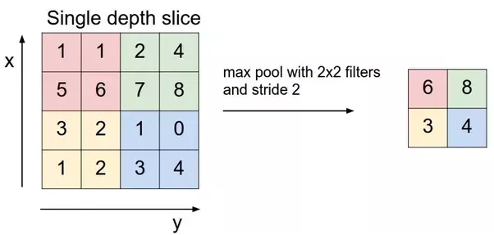

Hình 7: Lớp pooling trong mạng CNN [8]

##### Lớp kết nối đầy đủ

Chúng ta làm phẳng ma trận của chúng ta thành một vector và đưa nó vào một lớp kết nối đầy đủ như là một mạng nơ-ron truyền thống.

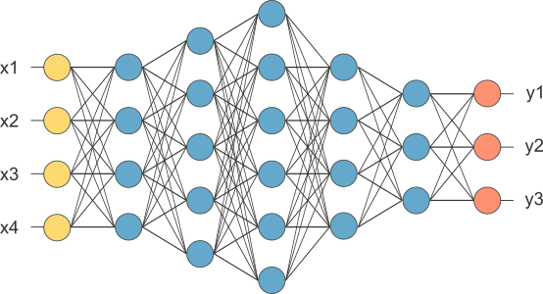

Hình 8: Lớp kết nối đầy đủ trong CNN [8]

Trong ảnh trên ma trận đặt trưng được làm phẳng như là một vector (x1, x2, x3,…) với một lớp kết nối đầy đủ, chúng ta kết hợp chúng lại với nhau để tạo thành một mô hình. Cuối cùng chúng ta có một hàm kích hoạt như là softmax hoặc sigmoid để phân loại đầu ra.

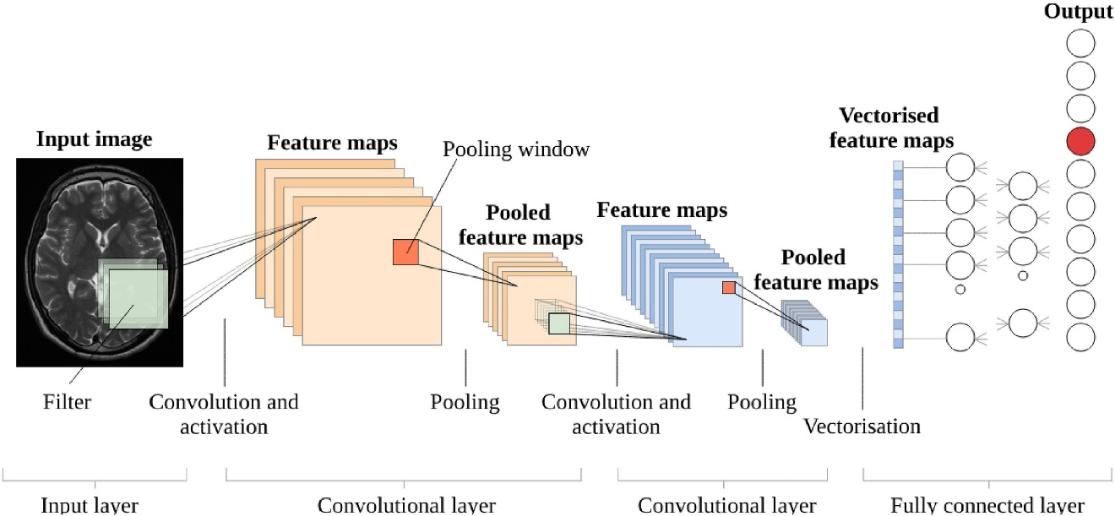

Hình 9: Tổng quan toàn bộ mạng CNN [8]

### Các nghiên cứu về ảnh y khoa

Trong phần dưới đây chúng tôi sẽ trình bài hai hướng nghiên cứu khác nhau trong bài toán phân đoạn ảnh y khoa. Hướng nghiên cứu thứ nhất sử dụng mô hình học sâu dựa trên CNNs truyền thống và hướng nghiên cứu thứ hai là sử dụng mạng đối lập GAN (Generative adversarial network) [9]

#### Sử dụng mạng học sâu dựa trên CNN (U-Net)

Một thách thức lớn trong việc thiết kế phát đồ điều trị khối u não và đánh giá phân lượng của khối u là việc xác định mức độ xâm lấn của khối u. Kỹ thuật chụp không xâm lấn cộng hưởng từ (MRI) phát triển như một công cụ chuẩn đoán hàng đầu, nhưng đối với các khối u não không có bức xạ ion hóa, việc phân đoạn thủ công khối u não là một việc cực kì khó khăn, phụ thuộc và kinh nghiệm của người chuẩn đoán

trong bối cảnh này thì một phương pháp phân đoạn khối u não một cách tự động là rất cần thiết để đo lường, đánh giá mức độ xâm lấn của khối u. Trong nghiên cứu của Hao Dong và cộng sự trong năm 2017 [10] đã phát triển một mạng học sâu dựa trên mạng U-Net [11] để phân đoạn tự động khối u não.

Trong nghiên cứu của Hao Dong và cộng sự đã đánh giá mô hình trên tập dữ liệu phân đoạn hình ảnh não đa phương thức BRATS 2015 [12] bao gồm 220 bệnh nhân HGG và 54 bệnh nhân LGG.

Phân đoạn hình ảnh là một tác vụ phổ biến trong cả phân tích hình ảnh tự nhiên và hình ảnh y tế, mục tiêu của phân đoạn ảnh là phân loại từng điểm ảnh (pixel) trong ảnh với một lớp tương ứng với những gì đang được biểu diễn trên ảnh. Bởi vì chúng ta dự đoán cho mỗi điểm ảnh trong ảnh nên tác vụ này thường được gọi là dự đoán dày đặt (dense prediction). Điều đáng chú ý là việc phân đoạn hình ảnh không giống như việc phân loại hình ảnh hoặc phát hiện đối tượng trong ảnh, đơn giản chỉ là gán nhãn hoặc bounding box (trong bài toán phát hiện đối tượng trong ảnh). Bản thân đầu ra của bài toán phân đoạn là một hình ảnh có độ phân giải cao thường là giống độ phân giải ảnh đầu vào, trên mỗi điểm ảnh được phân loại vào một lớp cụ thể nào đó. vì vậy bài toán phân đoạn nó là một loại phân loại hình ảnh cấp độ điểm ảnh.

Bất kỳ một kiến trúc phân đoạn hình ảnh nào cũng có thể nói là có một phần mã hóa (encoder) và theo sau là phần giải mã (decoder). Phần mã hóa thường là một mạng phân loại được đào tạo trước đó (pre-trained) như là ResNet/VGG có nhiệm vụ phân loại từng điểm ảnh vào một danh mục nhất định. Mặt khác bộ giải mã lấy các điểm ảnh có độ phân giải thấp đó đã được phân loại chiếu các thuộc tính đó lên mặt phẳng để có được hình ảnh phân đoạn chất lượng cao.

Một trong những mạng phân đoạn ảnh tốt nhất đặt biệt trong ảnh y khoa là U-Net được Ronneberger và cộng sự giới thiệu năm 2015, U-Net được thiết kế để xử lý hình ảnh y khoa. Các mạng thông thường yêu cầu số lượng lớn dữ liệu và chất lượng cao để huấn luyện mô hình là điều không khả dụng trong lĩnh vực này. U-Net ra đời để giải quyết tất cả các khó khăn của mạng CNNs trước đây cũng như đầu ra mong muốn các điểm ảnh sẽ được phân loại theo các nhãn tương ứng.

Trong nghiên cứu của Hao Dong và cộng sự họ đã sử dụng mô hình dựa trên mô hình truyền thống ban đầu của U-Net và không sử dụng các mô hình đã được huấn luyện trước đó để làm bộ trích xuất đặt trưng. Mỗi phần lấy mẫu xuống và lấy mẫu lên đều bao gồm 5 khối tích chập để giảm kích thước từ 240 x 240 xuống 15 x 15 và tăng kích thước trở lại 15 x 15 lên 240 x 240.

Sự khác biệt ở mô hình của Hao Dong và cộng sự so với U-Net của Ronneberger là phần đệm bằng không cho cả hai chiều giảm mẫu và tăng mẫu của 2 phần trong mô hình U-Net, sau đó sử dụng một lớp tích chập với bộ lọc 1x1 để giảm giảm số lượng bản đồ đặt trưng xuống bằng 2 cho phân biệt tiền cảnh và hậu cảnh tương ứng.

Trong quá trình đào tạo mô hình Hao Dong và cộng sự đã sử dụng đánh giá Soft Dice [13] như là hàm chi phí của mô hình, hàm này tốt hơn hàm mất mát thông tin hoặc sai số bình phương và đặt biệt phù hợp cho các bài toán phân loại trên cấp độ điểm ảnh. Bên cạnh đó họ cũng sử dụng Adam như một hàm tối ưu các tham số.

Trong đó:

* TP: phần đúng tích cực
* FP: phần sai tích cực
* FN: Phần sai tiêu cực

Hao Dong và cộng sự đã dùng ảnh Flair để huấn luyện cho mạng phân đoạn toàn bộ khối u, và ảnh T1ce để huấn luyện cho mạng phân đoạn phần lỗi (phần hoại tử) của khối u. Hao Dong và cộng sự đã sử dụng đánh giá chéo để đánh giá mô hình trên cả bệnh nhân HGG và LGG sau đây là kết quả nghiên cứu của Hao Dong và các mô hình cùng thời điểm.

|  |  |  |  |  |  |
| --- | --- | --- | --- | --- | --- |
| DSC | | | | | |
| Method | Data | Grade | Complete | Core | Enhancing |
| Proposed | Cross-validation on BRATS 2015 training datasets | HGG | 0.88 | 0.87 | 0.81 |
| LGG | 0.84 | 0.85 | 0.00 |
| Combined | 0.86 | **0.86** | 0.65 |
| Pereiara16 | BRATS 2013 leaderboard | HGG | 0.88 | 0.76 | 0.73 |
| LGG | 0.65 | 0.53 | 0.00 |
| Combined | 0.84 | 0.72 | 0.62 |
| BRATS 2013 challenge | HGG | 0.88 | 0.83 | 0.77 |
| BRATS 2015 challenge | Combined | 0.79 | 0.65 | 0.75 |
| Havaei16 | BRATS 2013 training | Combined | 0.88 | 0.79 | 0.73 |
| BRATS 2013 chanllenge | Combined | 0.88 | 0.79 | 0.73 |
| BRATS 2013 leaderboard | Combined | 0.84 | 0.71 | 0.57 |
| BRATS 2015 challenge | Combined | 0.79 | 0.58 | 0.69 |
| Kamnitsas17 | BRATS 2015 training | Combined | 0.90 | 0.76 | 0.73 |
| BRATS 2015 training | Combined | **0.90** | 0.76 | **0.73** |
| BRATS 2015 challenge | Combined | 0.85 | 0.67 | 0.63 |

Bảng 1: Bảng chỉ số đánh giá mô hình U-Net của Hao Dong và cộng sự

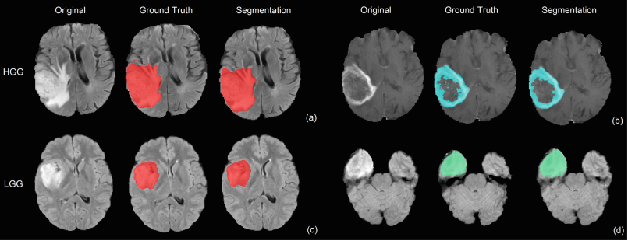

Hình 10: Kết quả dự đoán của mô hình U-Net của Hao Dong và cộng sự

#### Sử dụng mạng GAN

Hiện tại những kiến mạng học sâu nổi bật nhất dựa trên CNNs cho bài toán phân đoạn hình ảnh là U-Net như đã trình bài ở trên, nhưng phần lớn các mạng U-Net sử dụng cross-entropy như là làm lỗi để giảm thiểu vấn đề mất cân bằng của dữ liệu, tuy nhiên việc lựa chọn trọng số trong hàm lỗi của U-Net là một nhiệm vụ khó khăn và khó tối ưu.

Trong nghiên cứu của Yuan Xue và cộng sự trong năm 2018 [14], họ đã sử dụng một mạng tích chập kết nối đầy đủ như là một mạng để tạo ta các phân đoạn của khối u não, và đề xuất một mạng mới dựa trên mạng GAN với hàm lỗi là Multi-scale L1 [15] để tập trung vào việc học các đặc trưng cục bộ và toàn cục của quan hệ các điểm ảnh trong không gian.

Trong mô hình trên thì mạng phân đoạn và mạng chỉ trích thì được đào tạo theo kiểu trò chơi min-max. Mạng chỉ trích được đào tạo tối đa hóa hàm lỗi multil-scale, mạng tạo phân đoạn khối u thì được đào tạo tối thiểu hóa hàm lỗi multi-scale. Như hình minh họa bên dưới mạng SegAN được đề xuất gồm 2 phần: mạng phân đoạn (Segmentor) và mạng chỉ trích (Critic).

Mạng phân đoạn là một mạng tích chập encoder-decoder kết nối đầy đủ như là mạng để sinh ra bản đồ nhãn xác suất từ ảnh đầu vào. Mạng chỉ trích nhận vào 2 đầu vào: ảnh gốc được đánh dấu bởi bản đồ nhãn chính xác và ảnh gốc được đánh dấu bởi bản đồ nhãn sinh ra từ mạng phân đoạn.

Mạng phân đoạn và mạng chỉ trích được đào tạo theo kiểu đối đầu. Segmentor sử dụng một mạng tích chập encoder-decoder kết nối đầy đủ, Yuan Xue sử dụng bộ lọc 4x4 với bước nhảy 2 cho phần encoder và với phần decoder sử dụng kernel 3x3 với bước nhảy là 1. SegAN cũng theo kiến trúc của U-Net là bỏ qua một số kết nối tương ứng giữa các lớp của phần mã hóa và giải mã.

Critic kiến trúc phần critic tương tự phần encoder của mạng phân đoạn ở trên. Các đặt trưng được trích xuất theo từng cấp qua nhiều lớp để tính chi phí multi-scale L1. Hàm mục tiêu này có thể nắm bắc được các mối quan hệ không gian trong phạm vi dài ngắn của các đặt trưng theo từng thứ bật: cấp độ điểm ảnh đặt trưng (pixel-level features), đặt trưng cấp thấp (low-level features), đặt trưng mức trung gian (middle-level features).

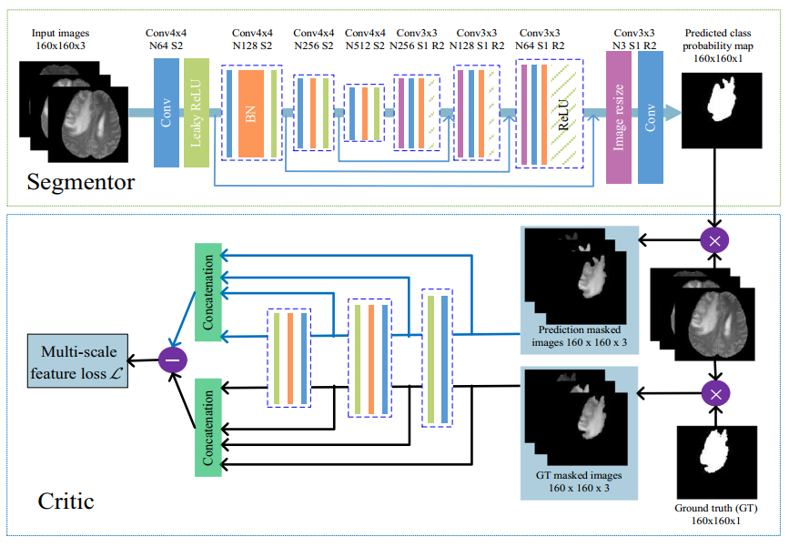

Hình 11: Mạng SegGAN của Yuan Xue [13]

Yuan Xue sử dụng 4 khối convolutional cho mỗi phần giảm mẫu và tăng cường mẫu trong mạng sinh (phân đoạn của SegAN). Bên cạnh 3 khối tích chập bên trong mạng chỉ trích (Critic). Kích thước bó đưa vào huấn luyện là 64, tốc độ học 0.00002. Yuan Xue thực hiện việc đánh giá mô hình đề xuất trên tập dữ liệu BRATS 2015, họ đã thay đổi kích thước ảnh từ 240x240 xuống còn 180x180 để lấy phần trung tâm của ảnh.

Bảng bên dưới so sánh kết quả của mô hình với một số mô hình cùng thời điểm, trong đó có kết quả của mô hình U-Net trong nghiên cứu của Hao Dong như đã trình bài ở trên.

|  |  |  |  |  |  |  |  |  |  |  |
| --- | --- | --- | --- | --- | --- | --- | --- | --- | --- | --- |
| Methods | | Dice | | | Precision | | | Sensitivity | | |
|  |  | Whole | Core | Enha. | Whole | Core | Enha. | Whole | Core | Enha |
| BRATS 2013 Leaderboard | Havaei et al. (2017) | **0.84** | 0.71 | 0.57 | **0.88** | 0.79 | 0.54 | 0.84 | 0.72 | 0.68 |
| Pereira et al. (2016) | **0.84** | **0.72** | 0.62 | 0.85 | **0.82** | 0.60 | **0.86** | **0.76** | 0.68 |
| **SegAN** | **0.84** | 0.70 | **0.65** | 0.87 | 0.80 | **0.68** | 0.83 | 0.74 | **0.72** |
| BRATS 2015 Test | Kammaitsas et al. (2017) | **0.85** | 0.67 | 0.63 | 0.85 | **0.86** | 0.63 | **0.88** | 0.60 | **0.67** |
| U-Net | 0.80 | 0.63 | 0.64 | 0.83 | 0.81 | **0.78** | 0.80 | 0.58 | 0.60 |
| **SegAN** | **0.85** | **0.70** | **0.66** | **0.92** | 0.80 | 0.69 | 0.80 | **0.65** | 0.62 |

Bảng 2: Kết quả mô hình SegGAN của Yuan Xue

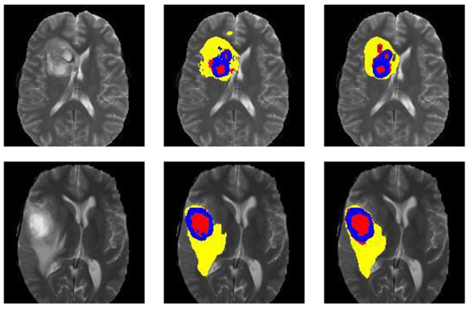

Hình 12: Kết quả dự đoán của mô hình SegGAN của Yuan Xue và cộng sự

## Chương 4 – Ứng dụng mô hình U-Net để phát hiện khối u trong MRI não

### Giới thiệu

Trong thực tế hiện tại phân đoạn chuẩn đoán khối u não vẫn được thực hiện thủ công bởi con người. Việc phân đoạn là một công việc mất rất nhiều công sức thông thường phải chuẩn đoán trên từng lát cắt MRI, mỗi một bệnh nhân thì thường sẽ có khoảng 155 lát cắt cho nên bác sĩ phải chuẩn toán phần lớn tất cả các lát cắt đó và việc chuẩn đoán phụ thuộc vào kinh nghiệm của bác sĩ. Hơn thế nữa kết quả chuẩn đoán khó có thể lặp lại giống nhau thậm chí trên cùng một bác sĩ chuẩn đoán. Do đó rất cần một phương pháp có thể thực hiện việc chuẩn đoán này một cách tự động và chính xác nhất. Sau đây chúng tôi sẽ tiến hành xây dựng một mô hình học sâu có thể phát hiện và chuẩn đoán khối u não trên ảnh MRI.

### Các giao thức MRI được sử dụng

Các giao thức MRI não điển hình và được sử dụng thường xuyên bao gồm T1-weighted, T2-weighted, FLAIR, và T1ce [15] đây là các chuổi xung MRI thường được sử dụng trong chuẩn đoán hình ảnh y khoa. Với mỗi chuổi xung có thể phục vụ cho các mục đích chuẩn đoán khác nhau. Ví dụ tín hiệu trên chuổi FLAIR thì dễ dàng nhất cho việc nhận dạng toàn bộ khối u, phần hoại tử của khối u thì xuất hiện rỏ nhất trên chuỗi T2.

Trong nghiên cứu này chúng tôi thực nhiệu trên tập dữ liệu BRATS-2018 bao gồm 210 bệnh nhân HGG, 75 bệnh nhân LGG mỗi bệnh nhân đều bao gồm 4 chuổi xung như trên.

Trong phần tiến hành cài đặt và thử nghiệm chúng tôi sử dụng mô hình U-Net của Hao Dong và cộng sự để tiến hành huấn luyện và kiểm tra trên tập BRATS-2018 bao gồm 210 HGG và 75 LGG.

### Giới thiệu tập dữ liệu BRATS-2018

Tập dữ liệu BRATS-2018 được công bố bởi ngành y dược của trường đại học Pennsylvaia, trong thách thức phân đoạn hình ảnh đa phương thức 2018. Tất cả các bản sao trong BRATS đều đầy đủ 4 chuổi xung: T1, T2, T1ce, FLAIR đạt được từ các phát đồ lâm sàn khác nhau và nhiều người quét (n=19). Tất cả các dữ liệu đều được gắn nhãn bằng tay bởi 1 đến 4 người xếp hạng và tuân theo cùng một giao thức và các chú thích đã được các bác sĩ lâm sàng có kinh nghiệm xác nhận. Các chú thích bao gồm các khối u tăng cường (GD-enhancing nhãn 4), phù khúc mạc (ED nhãn 2), phần hoại tử và không tăng cường hay là phần lõi (NCR/NET nhãn 1). Trong mô hình huấn luyện này chúng tôi huấn luyện để phát hiện phần toàn khối u có nghĩa là bao gồm cả 4 nhãn. Tất cả bệnh nhân HGG và LGG trên mỗi dữ liệu bệnh nhân dùng huấn luyện đều có 155 lát cắt tương tự phần nhãn cũng có 155 lát cắt tương ứng.

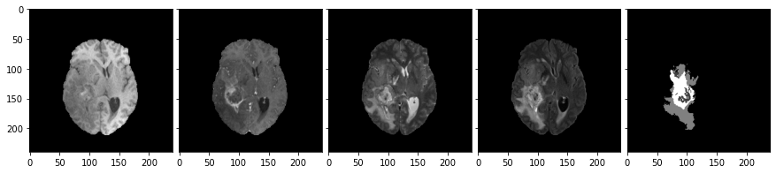

Hình 13: Các chuổi xung T1, T1ce, T2, FLIAR của một lát cắt của bệnh nhân HGG

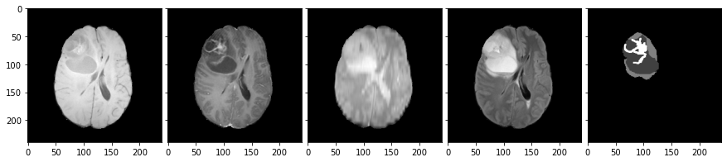

Hình 14: Các chuổi xung T1, T1ce, T2, FLIAR của một lát cắt của bệnh nhân LGG

### Phương pháp thực hiện

Trên mỗi bệnh nhân các chuỗi xung FLAIR , T1, T1ce, đều được đồng đăng ký trên chuổi T2 với kích thước phù hợp nhau và sau đó tiến hành định dạng lại mẫu với kích thước 240x240x155. Chúng tôi tiến hành chuẩn hóa dữ liệu cho mỗi chuổi xung trên mỗi lát cắt bằng cách trừ đi trung bình của chuỗi và chia lại cho độ lệch chuẩn của chuổi đó. Ngoài ra phân đoạn thủ công với 3 lớp: hoại tử (1), phù nề (2), tăng cường (4). Các phân đoạn thủ công được thực hiện trên sử dụng như là nhãn của dữ liệu trên cả tập huấn luyện và tập đánh giá mô hình. Trong cài đặt trước đó các chuỗi xung đã được xếp chồng lên nhau như là đầu vào đa kênh RGB. Trong cài đặt này chúng tôi sử dụng chuỗi xung FLAIR để nhận dạng khu vực của toàn bộ khối u đã được chứng mình một cách hiệu quả [16], và T2 dùng để nhận dạng phần hoại tử của khối u. Làm như vậy bởi vì mô hình yêu cầu ít đầu vào hơn và trong thực tế số lượng chuỗi xung đầy đủ của một bệnh nhân có thể không có sẳn do các triệu chứng và thời gian thu thập dữ liệu.

#### Tăng cường dữ liệu

Mục đích của tăng cường dữ liệu là để tăng hiệu suất của mô hình để cho mô hình có thể học được các mẫu khó hơn và nhiều hơn so với các mẫu ban đầu. Mô hình áp dụng một bộ các thao tác tăng cường dữ liệu như bảng 2 bên dưới, một vài sự biến đổi dữ liệu như: lật, xoay, phóng to thu nhỏ, nhưng sẽ không làm thay đổi rất khác so với mẫu ban đầu.

|  |  |
| --- | --- |
| Phương pháp | Phạm vi |
| Flip horizontally | 50% probability |
| Flip vertically | 50% probability |
| Rotation | ± 20° |
| Shift | 10% on both horizontal and vertail direction |
| Shear | 20% on horizontal direction |
| Zoom | ± 10% |
| Brightness | γ = 0.8-1.2 |
| Elastic distortion | α = 720, σ = 24 |

Bảng 3: Tổng kết các biến đổi trong tăng cường dữ liệu mô hình[13]

Trong đó γ điều khiển độ sáng, α điểu khiển góc độ, σ điều khiển độ nghiên.

#### Xây dựng mô hình

Trong mô hình U-Net chúng tôi sử dụng 5 khối tích chập cho mỗi phần giảm mẫu và tăng mẫu của mạng. Mỗi khối tích chập có 2 lớp tích chập với bộ lọc 3x3, bước trượt là 1 cho cả 2 chiều và hàm kích hoạt là ReLu. Để tăng số lượng bản đồ đặt trưng từ 1 lên 1024. Trong phần giảm chiều Max Pooling với bộ lọc 2x2 được áp dụng cho mỗi khối trừ khối cuối cùng, để giảm kích thước của bản đồ đặt trưng từ 240x240 xuống 15x15. Trong phần tăng mẫu mỗi khối bắt đầu với một lớp có thể gọi là tích chập ngược (deconvolutional) với bộ lọc 3x3 và bước trượt 2x2 cái mà có thể làm gấp đôi kích thước của bản đồ thuộc tính. Vì vậy kích thước bản đồ thuộc tính tăng từ 15x15 ở lớp cuối cùng của phần giảm mẫu lên 240x240 như kích thước đầu vào ban đầu. Trong mỗi khối tích chập của phần tăng mẫu 2 lớp tích chập được áp dụng để giảm số lượng bản đồ thuộc tính của phần tổng cộng tích chập ngược và tích chập xuôi tương ứng của phần giảm mẫu.

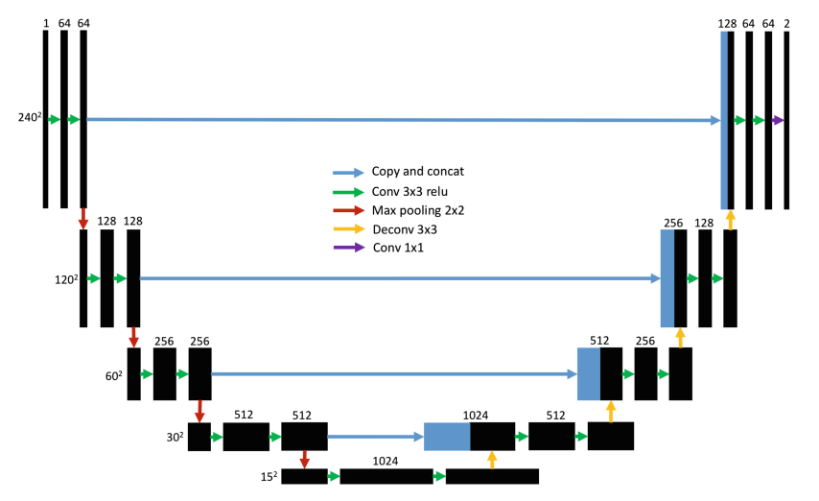

Hình 15: Kiến trúc mạng U-Net [13]

#### Huấn luyện và tối ưu mô hình

Trong quá trình huấn luyện chúng tôi sử dụng đo lường Soft Dice như là hàm mất mát của mô hình tốt hơn cross-entropy hoặc là sai số bình phương.

Chúng tôi sử dụng Adam như là một hàm tối ưu, Adam được chứng mình là hàm tối ưu có ưu điểm vược trội sô với các hàm tối ưu khác [17].

Các tham số của hàm Adam được cài đặt: Tốc độ học = 0.0001, số lượng epoch tối đa = 100, tất cả các tham số được được khởi tạo bằng phân phối chuẩn vơi giá trị trung bình là 0 và độ lệch chuẩn là 0.01, và tất cả bias được khởi tạo là 0.

#### Chỉ số đánh giá DSC

DSC (Dice similarity coefficient) là một thống kê được sử dụng để đánh giá mức độ giống nhau của 2 mẫu. Khi ứng dụng cho dữ liệu dạng boolean đã sử dụng các định nghĩa: True Positive (TP), False Positive (FP), và False Negative (FN) nó có thể được viết dưới dạng:

Trong đó số lượng TP là số lượng mà mô hình tìm thấy là cụ thể hơn là số điểm ảnh mà mô hình nhận dạng đúng, số lượng FP là số lượng điểm ảnh không phải là khối u nhưng mà mô hình nhận dạng là khối u, điểm ảnh tích cực. FN là số lượng điểm ảnh mô hình nhận dạng sai không phải là khối u.

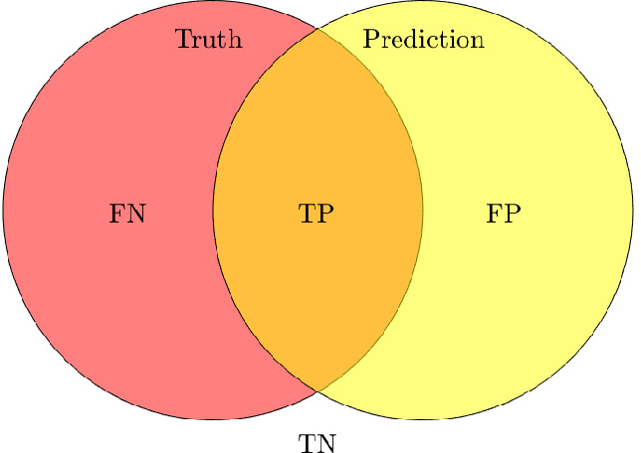

Hình 16: Ảnh minh họa DSC [17]

#### Kết quả đạt được và thảo luận

Sau khi huấn luyện và kiểm tra trên tập dữ liệu BRATS-2018, sử dụng 79 bệnh nhân HGG và 45 bệnh nhân LGG để huấn luyện mô hình, sau đó dùng 42 bệnh nhân HGG, 15 bệnh nhân LGG để đánh giá mô hình. Tổng cộng huấn luyện trên 19,220 ảnh bao gồm HGG và LGG trên chuổi xung FLAIR. Mô hình đạt được 87% trên chỉ số đánh giá DSC trên HGG và 85% trên LGG.

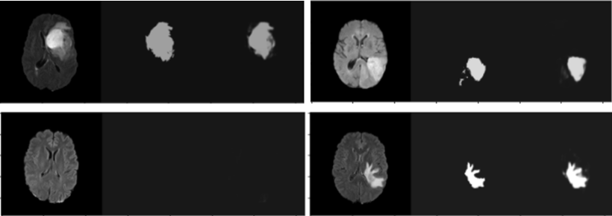

Hình 17: Một số kết quả mô hình sự đoán trên HGG

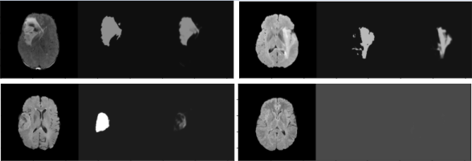

Hình 18: Một số kết quả mô hình sự đoán trên LGG

|  |  |  |
| --- | --- | --- |
| Methods | | Dice |
| Whole |
| BRATS 2013 Leaderboard | Havaei et al. (2017) | **0.84** |
| Pereira et al. (2016) | **0.84** |
| **SegAN** | **0.84** |
| BRATS 2015 Test | Kammaitsas et al. (2017) | **0.85** |
| U-Net | 0.86 |
| **SegAN** | **0.85** |
| BRATS 2018 | **Combined** | **0.86** |
| **HGG** | **0.87** |
| **LGG** | **0.85** |

Bảng 4: Kết quả ứng dụng mô hình U-Net

Mô hình được xây dựng bằng thư viện Tensorflow và Tensorlayer, mô hình được huấn luyện trên 25 epochs, và thời gian huấn luyện sấp xỉ 25 giờ trên nền tảng Kaggle sử dụng NVIDIA Titan P100 16GB. Do giới hạn của GPU cho nên số lượng mẫu trong batch_size nhỏ dẫn đến quá trình huấn huyện mất nhiều thời gian. Mô hình mất 2 đến 3 giây để dự đoán trên toàn bộ các lát cắt MRI của một bệnh nhân bất kể là HGG hay là LGG.

# Phần kết luận

Trong nghiên cứu này chúng tôi đã trình bày một các tổng quan ngắn gọn về 2 nghiên cứu ứng dụng học sâu vào xử lý ảnh y khoa cụ thể là bài toán phát hiện và phân đoạn khối u não trên ảnh MRI. Sau đó là trình bày các bước triển khai ứng dụng mô hình U-Net vào ảnh MRI. Hai hướng tiếp cận trên có thể được gọi là hiện đại nhất của của bài toán phân đoạn hình ảnh y khoa cho đến hiện tại. Cả hai phương pháp tiếp cận đều đạt kết quả đầy hứa hẹn trong chuẩn đoán khối u não. Trong phần ứng dụng mạng U-Net vào chuẩn đoán phát hiện khối u cũng mang lại kết quả khá tốt tương đương với kết quả mà hai hướng tiếp cận trên mang lại. Mô hình U-Net được huấn luyện và đánh giá trên bộ dữ liệu BRATS-2018 bao gồm cả bệnh nhân HGG và LGG, chúng tôi đã trình bày việc ứng dụng mô hình U-Net vào chuẩn đoán khối u có thể so sánh với sự chuẩn đoán thủ công của các bác sĩ. Mô hình U-Net được huấn luyện có thể phân đoạn khối u não cho từng bệnh nhân mà không cần sự can thiệp thủ công từ đó cho đánh giá một cách khách quan các nhiệm vụ lâm sàng như chuẩn đoán để lập phát đồ điều trị cho các bệnh nhân.

Hiện tại việc ứng dụng mô hình U-Net để phát hiện khối u não trên ảnh MRI chỉ huấn luyện để phát hiện phần toàn bộ khối u, tiếp theo có thể phát triển và huấn luyện mô hình nhận dạng phần lõi của khối u, và phần phù nề của phần lõi khối u, dựa trên các chuổi xung còn lại của tập dữ liệu như là T2 và T1ce.

# Tài liệu tham khảo

1. Krizhevsky, A., Sutskever, I. and Hinton, G.E., 2017. Imagenet classification with deep convolutional neural networks. Communications of the ACM, 60(6), pp.84-90.
2. Shen, D., Wu, G., Suk, H.-I., Mar. 2017. Deep learning in medical image analysis. Annu Rev Biomed Eng
3. Litjens G, Kooi T, Bejnordi BE, Setio AA, Ciompi F, Ghafoorian M, Van Der Laak JA, Van Ginneken B, Sánchez CI. A survey on deep learning in medical image analysis. Medical image analysis. 2017 Dec 1;42:60-88.
4. Pneumonia. [(accessed on 31 December 2019)]; Available online: https://www.radiologyinfo.org/en/info.cfm?pg=pneumonia
5. Hoult, D.I.; Bahkar, B. (1998). "NMR Signal Reception: Virtual Photons and Coherent Spontaneous Emission". Concepts in Magnetic Resonance. 9 (5): 277–297. doi:10.1002/(SICI)1099-0534(1997)9:5<277::AID-CMR1>3.0.CO;2-W
6. B. H. Menze, A. Jakab, S. Bauer, J. Kalpathy-Cramer, K. Farahani, J. Kirby, et al. "The Multimodal Brain Tumor Image Segmentation Benchmark (BRATS)", IEEE Transactions on Medical Imaging 34(10), 1993-2024 (2015) DOI: 10.1109/TMI.2014.2377694
7. J. Deng, W. Dong, R. Socher, L. Li, Kai Li and Li Fei-Fei, "ImageNet: A large-scale hierarchical image database," 2009 IEEE Conference on Computer Vision and Pattern Recognition, Miami, FL, 2009, pp. 248-255, doi: 10.1109/CVPR.2009.5206848.
8. Xue Y, Xu T, Zhang H, Long LR, Huang X. Segan: Adversarial network with multi-scale l 1 loss for medical image segmentation. Neuroinformatics. 2018 Oct 1;16(3-4):383-92.
9. Dong H, Yang G, Liu F, Mo Y, Guo Y. Automatic brain tumor detection and segmentation using U-Net based fully convolutional networks. Inannual conference on medical image understanding and analysis 2017 Jul 11 (pp. 506-517). Springer, Cham.
10. Ronneberger O, Fischer P, Brox T. U-net: Convolutional networks for biomedical image segmentation. InInternational Conference on Medical image computing and computer-assisted intervention 2015 Oct 5 (pp. 234-241). Springer, Cham.
11. Menze et al., The Multimodal Brain TumorImage Segmentation Benchmark (BRATS), IEEE Trans. Med. Imaging, 2015
12. Sørensen, T. (1948). "A method of establishing groups of equal amplitude in plant sociology based on similarity of species and its application to analyses of the vegetation on Danish commons". Kongelige Danske Videnskabernes Selskab. 5 (4): 1–34
13. Xue Y, Xu T, Zhang H, Long LR, Huang X. SegAN: Adversarial Network with Multi-scale L1 Loss for Medical Image Segmentation. Neuroinformatics. 2018 Oct;16(3-4):383-392. doi: 10.1007/s12021-018-9377-x. PMID: 29725916.
14. Liu, Jin & Li, Min & Wang, Jianxin & Wu, Fangxiang & Liu, Tianming & Pan, Yi. (2014). A Survey of MRI-Based Brain Tumor Segmentation Methods. Tsinghua Science and Technology. 19. 578-595. 10.1109/TST.2014.6961028.
15. Soltaninejad, M., Yang, G., Lambrou, T., Allinson, N., Jones, T.L., Barrick, T.R., Howe, F.A., Ye, X.: Automated brain tumour detection and segmentation using superpixel-based extremely randomized trees in FLAIR MRI. Int. J. Comput. Assist. Radiol. Surg. 12(2), 183–203 (2016)
16. Kingma, D., Ba, J.: Adam: A Method for Stochastic Optimization (2014)
17. Ek, Erika. “Tissue segmentation of head and neck for hyperthermia treatment planning.” (2018).